Chương 10: Tái cấu trúc mã với GenAI

1. Tổng quan
Trong phát triển phần mềm, lập trình viên sử dụng các ngôn ngữ lập trình để đưa ra chỉ dẫn cho máy tính thực hiện các tác vụ cụ thể. Mã nguồn sau đó được chuyển đổi bởi trình biên dịch hoặc thông dịch thành các lệnh thực thi. Tuy nhiên, lập trình không chỉ đơn thuần là việc giao tiếp với máy tính mà còn là quá trình giao tiếp giữa các lập trình viên với nhau.
Trên thực tế, mã nguồn thường được viết một lần nhưng được đọc lại nhiều lần, có thể sau vài giờ, vài tuần hoặc thậm chí nhiều năm bởi chính người viết hoặc các lập trình viên khác. Việc đọc lại code nhằm mục đích hiểu logic, sửa lỗi và tích hợp với các hệ thống khác. Vì vậy, code cần đảm bảo vừa chính xác cho máy tính, vừa rõ ràng, dễ hiểu cho con người.
Trước khi GenAI trở nên phổ biến, các lập trình viên (đặc biệt là Python) phải đầu tư nhiều công sức để cải thiện chất lượng và phong cách code. Ngày nay, với sự hỗ trợ của các công cụ như GitHub Copilot, ChatGPT và OpenAI API, chúng ta có thể sử dụng kỹ thuật prompt để nâng cao chất lượng code một cách hiệu quả hơn.

1.2. Mục tiêu
Chương này tập trung vào việc sử dụng GenAI cho refactoring code, tức là viết lại mã nguồn hiện có nhằm:
- Cải thiện khả năng đọc hiểu (readability)
- Tối ưu cấu trúc (structure)
- Nâng cao hiệu năng (performance)
Quan trọng là quá trình này không làm thay đổi chức năng ban đầu của chương trình.

1.3. Nội dung.
Trong chương, tác giả minh họa thông qua một ví dụ cụ thể:
- Một hàm được viết chưa tối ưu dùng để tính khoảng cách giữa hai ma trận
- Hàm này sử dụng vòng lặp lồng nhau (nested loops) gây khó đọc và kém hiệu quả
Sau đó, bằng cách áp dụng các kỹ thuật của GenAI:
- Sử dụng Five S’s framework để viết prompt chính xác
- Áp dụng Chain-of-Thought (CoT) để phân tích và tái cấu trúc code
Kết quả:
- Chuyển đổi từ cách viết dùng vòng lặp sang vectorized operations
- Code trở nên ngắn gọn, dễ hiểu và chạy nhanh hơn
Ngoài ra, việc triển khai chi tiết có thể được hỗ trợ bởi các công cụ như:
- GitHub Copilot (hỗ trợ viết code trong IDE)
- ChatGPT (phân tích và đề xuất cải tiến)
- OpenAI API (tích hợp vào ứng dụng)

1. 4. Chủ đề được đề cập.
Chương bao gồm các nội dung chính sau:
- Giới thiệu về refactoring code
- Refactoring để cải thiện cấu trúc với GenAI
- Refactoring để cải thiện hiệu năng với GenAI

2. Yêu cầu kĩ thuật.
Để thực hành hiệu quả nội dung trong chương, cần chuẩn bị các công cụ và môi trường sau:
- Tài khoản GitHub Copilot
- Môi trường phát triển (IDE): Visual Studio Code hoặc PyCharm
- Tài khoản OpenAI API và API token
- Truy cập repository của sách
- Thiết lập virtual environment trong IDE
Các hướng dẫn chi tiết về:
- Thiết lập GitHub Copilot (Chương 3)
- Tạo và sử dụng OpenAI API (Chương 2)
- Cài đặt môi trường phát triển
được cung cấp trong các chương trước và phần phụ lục của sách.

3. Giới thiệu về Code Refactoring
Mã nguồn (code) không chỉ để cho máy tính đọc, mà còn là phương tiện giao tiếp giữa các lập trình viên. Theo Robert C. Martin (Uncle Bob), mã nguồn truyền tải rõ ràng mục đích và cơ chế hoạt động được gọi là Mã sạch (Clean Code).
Để đạt được Clean Code, chúng ta cần thực hiện Refactoring (Tái cấu trúc mã nguồn). Đây không đơn thuần là việc sửa đổi code tùy tiện, mà là một quá trình có kỷ luật nhằm:
- Loại bỏ "code smell" (những dấu hiệu cho thấy code được viết kém).
- Cải thiện thiết kế, tính dễ đọc và khả năng bảo trì của hệ thống.
- Giảm thiểu rủi ro bảo trì (giai đoạn chiếm tới 75% chi phí phát triển phần mềm).
Trong các phương pháp Agile (đặc biệt là Extreme Programming - XP), refactoring liên tục là một yếu tố bắt buộc, kết hợp cùng Phát triển hướng kiểm thử (TDD) và sở hữu mã nguồn chung (Collective Ownership).

3.1. Hàm tính khoảng cách – Manhattan & Euclidean
Để làm rõ sự cần thiết của Refactoring, chương sách đưa ra ví dụ về một hàm web (dùng Flask) tính toán hai loại khoảng cách giữa các điểm/ma trận:
Khoảng cách Manhattan (Chuẩn L1): Tổng giá trị tuyệt đối của các điểm khác biệt.
Khoảng cách Euclidean (Chuẩn L2 / Frobenius norm): Khoảng cách đường thẳng. Phương trình tính toán cho ma trận 2 chiều (kích thước $m \times n$) được biểu diễn toán học như sau:
$$Distance=\sqrt{\sum_{i=1}^{m}{\sum_{j=1}^{n}{{\left(X_{ij}-Y_{ij}\right)}^{2}}}}$$

Vấn đề của đoạn code hiện tại (Poor Implementation):
- Trùng lặp code (Duplication): Việc đọc tham số a và b từ request bị lặp lại ở cả hai nhánh if/elif. Điều này vi phạm nguyên tắc DRY (Don't Repeat Yourself), gây khó khăn nếu muốn thêm logic xác thực (validation) sau này.
- Khó kiểm thử (Testing): Khó viết Unit Test vì mỗi bài test đều phải mock toàn bộ HTTP request.
- Khó mở rộng: Nếu thêm các công thức tính khoảng cách khác, hàm sẽ trở nên quá dài và cực kỳ khó đọc.
- Hiệu suất kém: Việc dùng hai vòng lặp for lồng nhau để$Type equation here.$ tính toán khoảng cách L2 là không tối ưu.
Vấn đề của đoạn mã triển khai hiện tại: Đoạn mã mẫu (hàm calculate_distance) gộp chung logic tính L1 và L2 qua các câu lệnh if/elif. Các vấn đề gặp phải bao gồm:
- Khó bảo trì và trùng lặp: Việc đọc tham số a và b bị lặp lại. Nếu muốn thêm logic kiểm tra kích thước ma trận, ta phải viết tới hai lần (vi phạm thực hành lập trình tốt).
- Khó kiểm thử: Mọi unit test đều sẽ phải "mock" (giả lập) HTTP request.
- Độ phức tạp tăng: Việc thêm một hàm tính khoảng cách mới sẽ làm đoạn mã dài ra và khó đọc hơn rất nhiều.
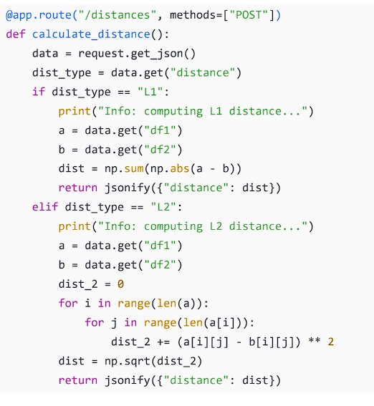
Hình 1. 1. Hàm tính khoảng cách

3. 2. Các loại Refactoring
Refactoring không phải là một hành động đơn lẻ mà bao gồm nhiều loại cải tiến khác nhau. Có thể chia thành 3 nhóm chính:
1. Readability (Cải thiện khả năng đọc)
- Đổi tên biến cho rõ nghĩa
- Loại bỏ import dư thừa
- Tránh magic numbers (giá trị hardcode)
- Thêm type hints
Ví dụ: đổi biến a → df1 để thể hiện rõ ý nghĩa dữ liệu.
2. Structure (Cải thiện cấu trúc)
- Tách hàm lớn thành các hàm nhỏ
- Áp dụng nguyên tắc DRY (Do Not Repeat Yourself)
- Thay print bằng logging
- Tách riêng logic xử lý
Ví dụ: tách phần tính L1 và L2 thành các hàm riêng biệt.
3. Performance (Cải thiện hiệu năng)
- Tối ưu thuật toán
- Giảm độ phức tạp
- Sử dụng vectorization thay vì vòng lặp
Ví dụ: thay nested loop bằng NumPy để tăng tốc độ xử lý.

3.3. Cải thiện Readability trước khi Gen AI
Trước khi sử dụng GenAI, các IDE hiện đại như Visual Studio Code và PyCharm đã cung cấp nhiều công cụ hỗ trợ refactoring nhằm cải thiện khả năng đọc của code.
Một số chức năng tiêu biểu:
- Rename (đổi tên biến/hàm): cập nhật đồng bộ tất cả các tham chiếu trong phạm vi liên quan
- Extract method/function: tách một đoạn code thành hàm riêng
- Extract constant: thay thế giá trị hardcode bằng hằng số có ý nghĩa
- Change signature: thay đổi tham số của hàm
Ví dụ:
- Trong PyCharm: sử dụng Refactor → Rename
- Trong VS Code: sử dụng Rename Symbol
Các tính năng này giúp:
- Làm code rõ ràng hơn
- Giảm lỗi khi chỉnh sửa thủ công
- Tăng hiệu quả khi bảo trì code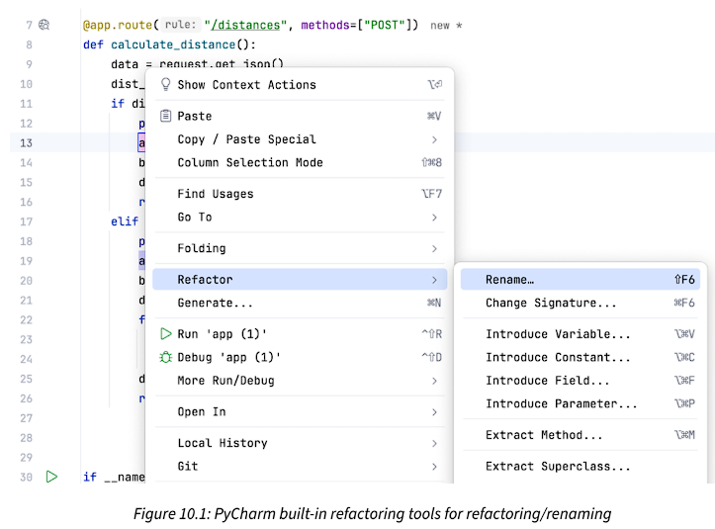
Hình 1. 2. Pycharm xây dựng công cụ refactoring cho refactoring/ renaming
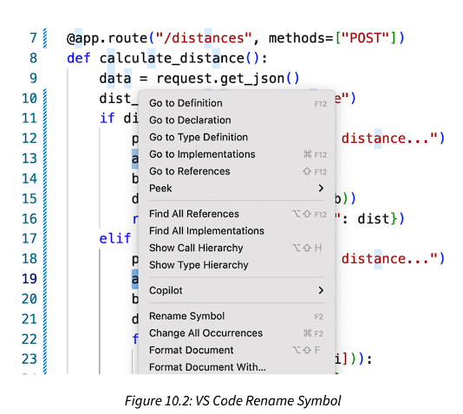
Hình 1. 3. Ký hiệu đổi tên trong VS Code

3. 4. Hạn chế của công cụ refactoring trong IDE
Mặc dù hữu ích, các công cụ refactoring trong IDE vẫn tồn tại một số hạn chế, đặc biệt với các trường hợp phức tạp:
- Không thể xử lý tốt structural refactoring nâng cao
- Chỉ hoạt động hiệu quả khi code nằm liên tiếp (continuous block)
- Khó tách các logic rời rạc thành một hàm chung
Ví dụ:
- Khi muốn tách logic xử lý các tham số a, b, dist_type thành một hàm riêng (parse_request_parameters)
- IDE không thể tự động thực hiện nếu các dòng code này không nằm liền nhau
Điều này dẫn đến:
- Không giảm được code duplication
- Khó tổ chức lại cấu trúc code khi chương trình lớn dần

4. Refactoring với Chain-of-thought (CoT)

4.1. Giới thiệu.
Chain-of-Thought (CoT) là một kỹ thuật prompt engineering quan trọng khi làm việc với GenAI, cho phép mô hình suy luận theo từng bước thay vì đưa ra kết quả trực tiếp. Trong bối cảnh refactoring, CoT được sử dụng bằng cách:
- Viết một phiên bản hàm ở mức high-level (trừu tượng)
- Để GenAI tự hoàn thiện các chi tiết triển khai
Ngoài ra, việc cung cấp code cũ (old implementation) làm ngữ cảnh giúp mô hình:
- Hiểu rõ mục đích của chương trình
- Xác định đúng các tham số và logic cần giữ nguyên
Ví dụ, trong hàm calculate_distance, code cũ giúp xác định các tham số cần xử lý gồm:
- a (matrix thứ nhất)
- b (matrix thứ hai)
- dist_type (loại khoảng cách)

4. 2. Refactoring để cải thiện cấu trúc
Khi phân tích hàm calculate_distance, có thể chia thành 3 bước chính:
- Trích xuất tham số từ request
- Xác định loại khoảng cách (L1 hoặc L2)
- Tính toán khoảng cách
Dựa trên cách tiếp cận CoT, ta có thể viết lại hàm ở mức high-level như sau:
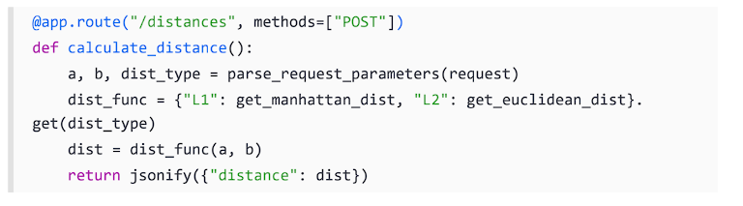Cấu trúc này thể hiện rõ ràng quy trình xử lý:
- Bước 1: Gọi hàm parse_request_parameters để lấy dữ liệu đầu vào
- Bước 2: Ánh xạ dist_type sang hàm tương ứng
- Bước 3: Thực hiện tính toán khoảng cách
Việc áp dụng CoT trong refactoring mang lại nhiều lợi ích:
- Tách biệt logic rõ ràng: mỗi bước xử lý được chia thành các hàm riêng biệt
- Dễ mở rộng: có thể thêm loại khoảng cách mới mà không làm phức tạp hàm chính
- Giảm code duplication: tái sử dụng các hàm xử lý
- Dễ kiểm thử (test): từng thành phần có thể test độc lập
Việc ánh xạ dist_type sang hàm xử lý có thể được triển khai theo nhiều cách khác nhau:
- Sử dụng dictionary (cách Pythonic)
- Sử dụng if-else
- Sử dụng switch-case (trong các ngôn ngữ khác)
- Sử dụng hàm hoặc cấu hình bên ngoài
Điều này cho thấy CoT không chỉ giúp cải thiện cấu trúc mà còn tạo sự linh hoạt trong thiết kế hệ thống.

4. 3. CoT cho việc Refactoring với Github Copilot
Khi sử dụng GitHub Copilot để refactor code, một thực hành tốt là bắt đầu prompt bằng function signature của hàm cần refactor. Điều này giúp Copilot hiểu rằng lập trình viên muốn viết lại (re-implement) hàm đó.
Tuy nhiên, nếu chỉ cung cấp function signature, Copilot có thể đưa ra các gợi ý chưa tối ưu hoặc chưa phù hợp với mục tiêu refactoring. Nguyên nhân là do prompt chưa đủ cụ thể để định hướng mô hình.

4. 3. 1. Hạn chế khi không sử dụng CoT
Trong một ví dụ minh họa, Copilot đã tự động đề xuất:
- Chuyển đổi các tham số a và b thành NumPy array
Mặc dù đây là một dạng tối ưu (vectorization), nhưng:
- Không phải lúc nào cũng cần thiết
- Không giải quyết vấn đề về cấu trúc code
- Không cải thiện rõ ràng về readability
Điều này cho thấy rằng nếu không có hướng dẫn rõ ràng, kết quả từ Copilot có thể không đúng với mục tiêu refactoring mong muốn.
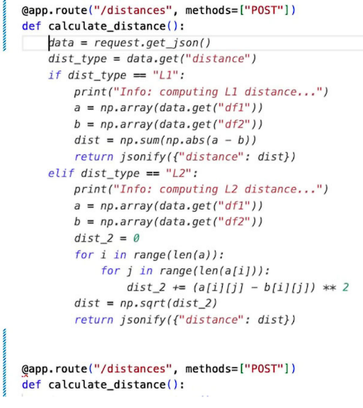
Hình 1. 4. Copilot tạo ra một gợi ý Refactoring yếu

4. 3. 2. Áp dụng Chain-of-Thought (CoT)
Để cải thiện kết quả, ta áp dụng kỹ thuật Chain-of-Thought (CoT) bằng cách:
- Cung cấp high-level implementation (đã xây dựng ở phần trước)
- Chia nhỏ logic thành các bước rõ ràng
Khi đó, Copilot sẽ:
- Hiểu cấu trúc mong muốn của chương trình
- Tự động sinh ra các hàm còn thiếu
Cụ thể, Copilot đã đề xuất triển khai các hàm:
- parse_request_parameters
- get_manhattan_dist
- get_euclidean_dist

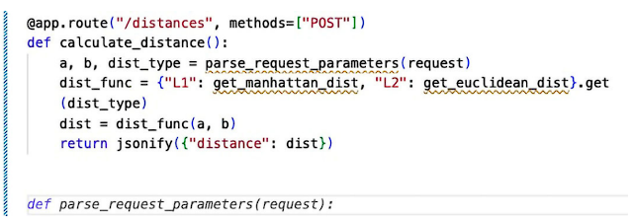
Hình 1. 5. CoT kích hoạt các chức năng còn thiếu

4. 3. 3. Kết quả refactoring với Copilot
Copilot đã tạo ra các hàm như sau:
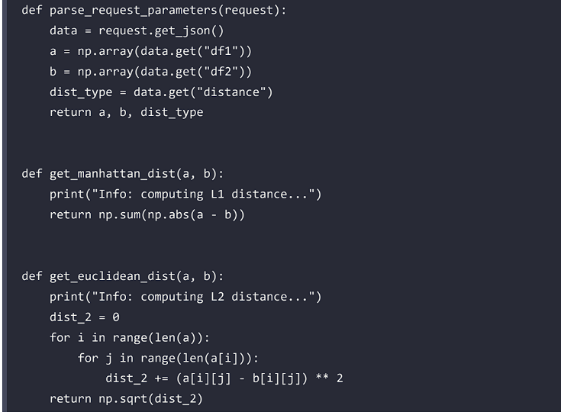
Các điểm nổi bật của kết quả:
- Giữ nguyên logic ban đầu của hàm calculate_distance
- Tách nhỏ chức năng thành các hàm riêng biệt
- Loại bỏ duplication trong việc xử lý dữ liệu đầu vào
- Tăng tính modular và dễ bảo trì

4. 3. 4. Vai trò của Context trong Promt
Một yếu tố quan trọng giúp Copilot đưa ra kết quả chính xác là:
- Cung cấp code cũ làm ngữ cảnh (context)
Nhờ đó, Copilot có thể:
- Xác định đúng mapping giữa dữ liệu JSON và biến (df1 → a, df2 → b, distance → dist_type)
- Duy trì đúng hành vi của chương trình
Điều này chứng minh rằng prompt càng đầy đủ context → output càng chất lượng.

4. 4. Leveraging CoT cho Refactoring với ChatGPT và OpenAI API
Tương tự GitHub Copilot, ChatGPT và OpenAI API có thể được sử dụng để refactor code bằng cách áp dụng Chain-of-Thought (CoT).
Câu promt của Refactoring có cấu trúc cho ChatGPT có thể viết theo mẫu sau:
CONTEXT: You are provided with
1. Python function enclosed with {{{ fUNCTION }}} with calls to missing
implementations.
2. Old implementation enclosed with {{{ OLD }}} for reference.
TASK: implement the missing functions.
FUNCTION: {{{ ... omitted for brevity ... }}}
OLD: {{{ ... omitted for brevity ...}}}
CODE:
Để đạt hiệu quả, prompt cần bao gồm:
- Cấu trúc mới (FUNCTION): mô tả hàm ở mức high-level
- Code cũ (OLD): cung cấp ngữ cảnh để giữ nguyên logic
- TASK: yêu cầu triển khai các phần còn thiếu
Điểm khác biệt so với viết code mới:
- Refactoring bắt buộc phải có code cũ làm reference
- Giúp đảm bảo không thay đổi chức năng ban đầu
ChatGPT đề xuất các hàm:
- parse_request_parameters
- get_manhattan_dist
- get_euclidean_dist
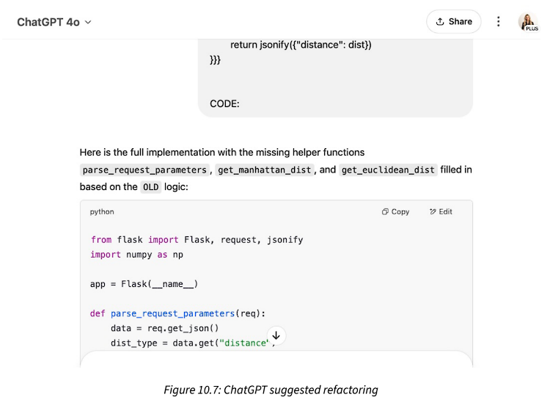
Hình 1. 6. ChatGPT gợi ý Refactoring
Đặc điểm:
- Tách nhỏ chức năng → code rõ ràng hơn
- Loại bỏ lặp code (duplication)
- Áp dụng NumPy vectorization cho cả L1 và L2
So với Copilot:
- ChatGPT nhất quán hơn trong tối ưu hóa
- Sử dụng vectorization triệt để hơn
Vai trò của OpenAI API :
- Cần nhiều công sức hơn để viết prompt
- Không tối ưu cho refactoring cấu trúc đơn lẻ
Phù hợp khi:
- Cần refactor hàng loạt nhiều hàm
- Áp dụng trên codebase lớn

5. Hiệu suất Refactoring với GenAI
Performance refactoring là quá trình cải tiến mã nguồn nhằm nâng cao hiệu năng thực thi, bao gồm:
- Giảm thời gian chạy (runtime)
- Tối ưu bộ nhớ sử dụng (memory usage)
Điểm quan trọng là quá trình này không làm thay đổi chức năng ban đầu của chương trình.
Một trong những kỹ thuật phổ biến nhất trong performance refactoring là vectorization – thay thế các vòng lặp thủ công bằng các phép toán trên mảng. Phương pháp này giúp:
- Giảm overhead của vòng lặp
- Tận dụng cache CPU hiệu quả hơn
- Hỗ trợ tính toán song song
- Tận dụng các thư viện tối ưu như NumPy
Trong ví dụ của chương, việc tối ưu được thực hiện bằng cách thay thế nested for loops trong hàm tính khoảng cách Euclidean bằng các phép toán vector hóa.

5.1. Hiệu suất Refactoring với Github Copilot
Khi sử dụng GitHub Copilot, ta có thể áp dụng cách tiếp cận tương tự Chain-of-Thought (CoT), nhưng thay vì cung cấp cấu trúc logic, ta sẽ:
- Cung cấp context của code hiện tại
- Chỉ định thư viện mong muốn (NumPy)
Xét hàm tính Euclidean distance được Copilot trích xuất:
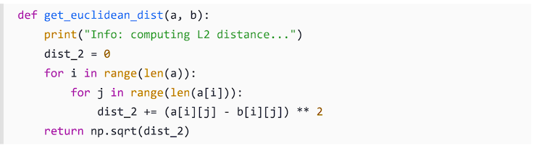

Phân tích:
- Hàm sử dụng vòng lặp lồng nhau để tính tổng bình phương sai khác
- Sau đó lấy căn bậc hai để ra khoảng cách
Cách viết này:
  - Đúng về logic
  - Nhưng kém hiệu quả khi dữ liệu lớn
Mục tiêu:
Khi refactor, ta cần đảm bảo:
- Giữ nguyên logic:
- Tính tổng bình phương sai khác
- Lấy căn bậc hai
- Tối ưu cách thực hiện:
- Thay vòng lặp bằng vectorization

Hướng dẫn Copilot bằng “cue”:
Thay vì viết prompt dài, ta chỉ cần thêm các gợi ý (cue) trực tiếp trong code để định hướng Copilot.
Bước 1: Gợi ý cho phần tính bình phương sai khác
dist_2 = np.
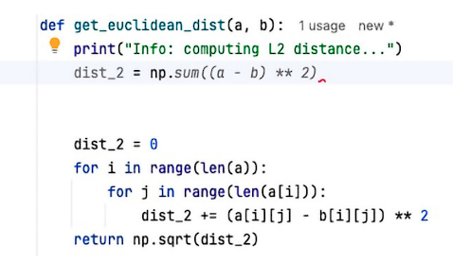
Hình 1. 7. Gửi câu Promt với np.library gọi là Cue
Copilot sẽ hiểu:
- Cần sử dụng hàm NumPy để thay thế vòng lặp
- Gợi ý các hàm như np.sum, np.square, hoặc (a - b) ** 2

Bước 2: Gợi ý cho phần tính căn bậc hai
dist = np.
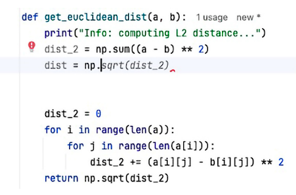
Hình 1. 8. Copilot nhận diện hàm chuẩn từ Cue
Copilot sẽ:
- Đề xuất np.sqrt
- Hoàn thiện toàn bộ biểu thức

5.2. Hiệu suất Refactoring với ChatGPT và OpenAI API

5.2.1 Hiệu suất với ChatGPT
Khi sử dụng ChatGPT cho các tác vụ performance refactoring như vectorization, việc xây dựng prompt cần tuân theo các nguyên tắc của Five S’s framework nhằm đảm bảo tính rõ ràng và chính xác.
Mẫu promt có thể sử dụng với ChatGPT:
CONTEXT: You are provided with:
1. A Python function implementation enclosed with {{{ FUNCTION }}}
2. Lines to be refactored enclosed with {{{ OLD }}}
3. A library to be used in the new code enclosed with {{{ LIBRARY }}}
TASK: Return a new implementation for the old lines using the specified
library.
FUNCTION: {{{ ... }}}
OLD: {{{ ... }}}
LIBRARY: {{{ ... }}}
REFACTORED CODE:
Khác với GitHub Copilot (dựa nhiều vào inline cue), ChatGPT yêu cầu:
- Cung cấp toàn bộ hàm (FUNCTION)
- Chỉ rõ đoạn code cần refactor (OLD)
- Xác định thư viện cần sử dụng (LIBRARY)

5.2.2. Đặc điểm của cách tiếp cận
- Không yêu cầu giữ nguyên từng bước logic như Copilot
- Cho phép mô hình:
  - Tự đề xuất cách triển khai tối ưu hơn
  - Sử dụng các hàm phổ biến (ví dụ: np.linalg.norm)
Kết quả:
- Code ngắn gọn hơn
- Dễ đọc hơn
- Linh hoạt hơn

5.2.3. Vai trò của việc chỉ định LIBRARY
Việc chỉ định thư viện (ví dụ: NumPy) là rất quan trọng vì:
- Định hướng rõ cách giải quyết
- Tránh việc mô hình chọn giải pháp không phù hợp
Nếu không chỉ định:
- Model sẽ chọn cách phổ biến nhất
- Có thể không đúng yêu cầu
- Không tuân theo Five S’s

5.2.4 Vectorizing với OpenAI API
So với ChatGPT, OpenAI API:
- Yêu cầu setup phức tạp hơn
- Nhưng phù hợp cho tự động hóa quy mô lớn (scaling)
Prompt được chia thành 2 phần:
System prompt:
- Mô tả context + nhiệm vụ
User prompt:
- Cung cấp code cụ thể
Ví dụ:
- SURROUND: mô tả dữ liệu đầu vào
- SINGLE_TASK: yêu cầu thực hiện
- LINES: đoạn code cần refactor
Sau đó:
- Kết hợp lại khi gọi API
- Nhận kết quả từ model
Ưu điểm
- Có thể tái sử dụng template
- Áp dụng cho nhiều đoạn code
- So sánh nhiều thư viện (NumPy vs SciPy)
Phù hợp khi:
- Refactor hàng loạt
- Làm việc với codebase lớn
So sánh các công cụ
Công cụ | Ưu điểm | Nhược điểm | Trường hợp sử dụng
GitHub Copilot | Nhanh, tiện trong IDE | Ít linh hoạt | Refactor nhanh
ChatGPT | Linh hoạt, dễ thử nghiệm | Cần prompt rõ | Tối ưu & khám phá
OpenAI API | Scale tốt | Setup phức tạp | Batch processing

5.3. Hiệu suất Refactoring nâng cao hơn
Trong các phần tiếp theo (Chương 14), nội dung sẽ mở rộng sang:
- Phân tích độ phức tạp thuật toán (Big-O)
- Đánh giá:
  - Runtime
  - Memory usage
- Tìm trade-off giữa hiệu năng và tài nguyên
Các công cụ như:
- GitHub Copilot
- ChatGPT
- OpenAI API
sẽ được sử dụng để:
- Phân tích code hiện tại
- Đề xuất giải pháp tối ưu
- Mở rộng khả năng xử lý dữ liệu

6. Tóm tắt chương
Trong chương này, chúng ta đã tìm hiểu cách các công cụ GenAI như GitHub Copilot, ChatGPT và OpenAI API có thể hỗ trợ việc refactoring code mà vẫn giữ nguyên chức năng ban đầu của chương trình. Các công cụ này giúp cải thiện đáng kể chất lượng mã nguồn thông qua việc nâng cao khả năng đọc, tổ chức lại cấu trúc và tối ưu hiệu năng.
Clean code luôn là mục tiêu quan trọng trong phát triển phần mềm, đặc biệt khi hệ thống ngày càng lớn và phức tạp. Mặc dù các IDE hiện đại đã cung cấp nhiều tính năng refactoring mạnh mẽ, nhưng chúng vẫn tồn tại những hạn chế trong các trường hợp cần tái cấu trúc phức tạp hoặc tối ưu sâu. Trong những tình huống này, GenAI đóng vai trò như một công cụ hỗ trợ hiệu quả, có thể tận dụng kỹ thuật Chain-of-Thought để cải thiện cấu trúc code dựa trên implementation ban đầu, hoặc áp dụng các nguyên tắc như Five S’s để tối ưu hiệu năng.
Tuy nhiên, refactoring chỉ là giải pháp cải thiện code sau khi đã được viết. Trong thực tế, việc xây dựng code sạch, rõ ràng và có cấu trúc tốt ngay từ đầu vẫn là cách tiếp cận hiệu quả và tiết kiệm chi phí hơn. Do đó, lập trình viên nên kết hợp cả hai: viết code tốt từ đầu và sử dụng refactoring như một quá trình cải tiến liên tục.
Trong chương tiếp theo, nội dung sẽ chuyển sang một hướng tiếp cận nâng cao hơn là fine-tuning với OpenAI API. Phương pháp này cho phép tùy chỉnh mô hình theo một domain cụ thể, chẳng hạn như sinh code sạch và có cấu trúc tốt. Khác với prompt engineering, fine-tuning giúp tách biệt quá trình chuyên môn hóa khỏi prompt, từ đó mang lại hiệu quả cao hơn trong các hệ thống quy mô lớn.

